学生

1.进入线上答辩
- 点击论文-线上答辩-进入线上答辩如下：
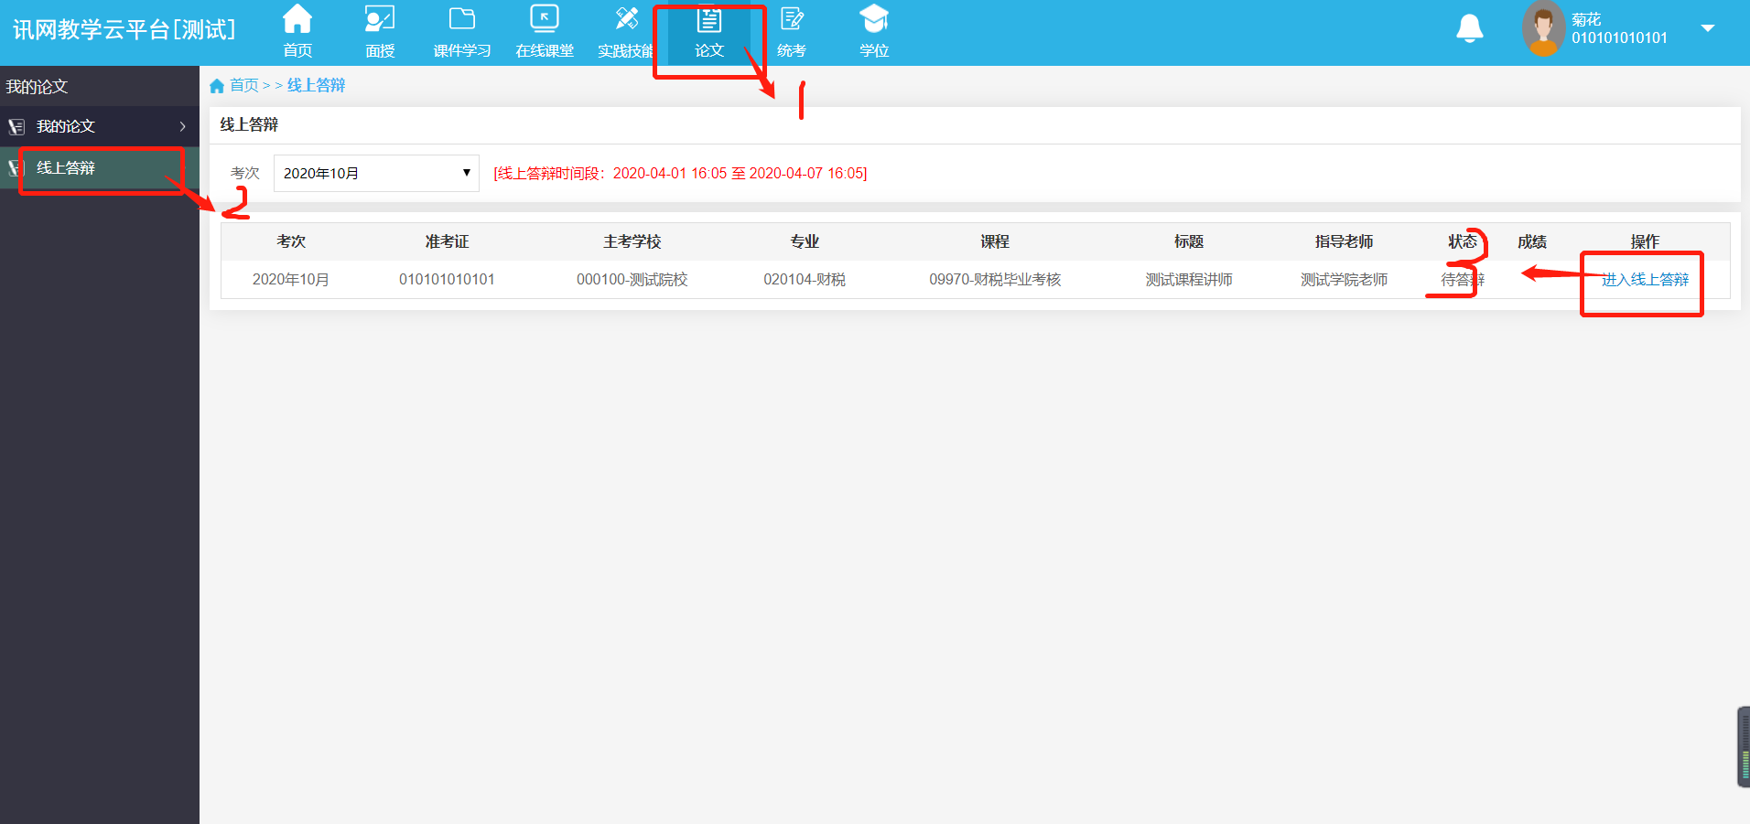
- 填写答辩类容提交如下：
填写论文摘要上传纸质版照片附件（手写）：
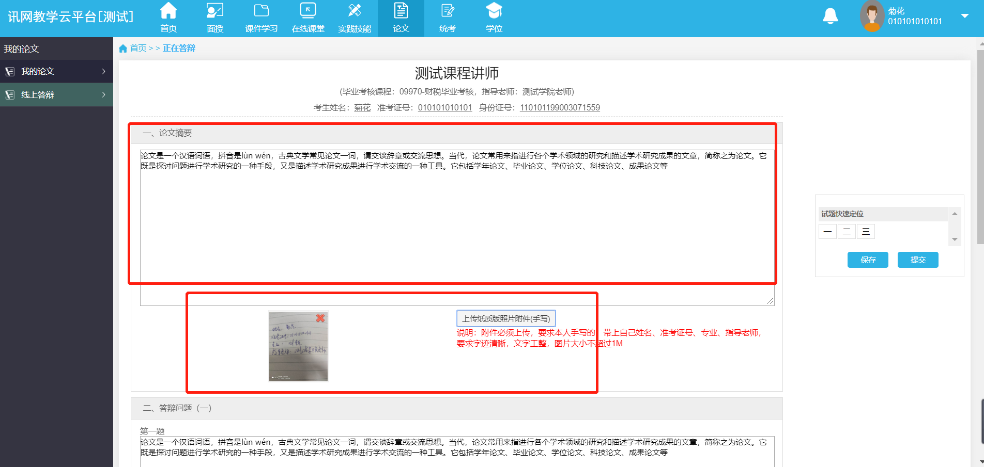
填写答题问题一上传纸质版照片附件（手写）：
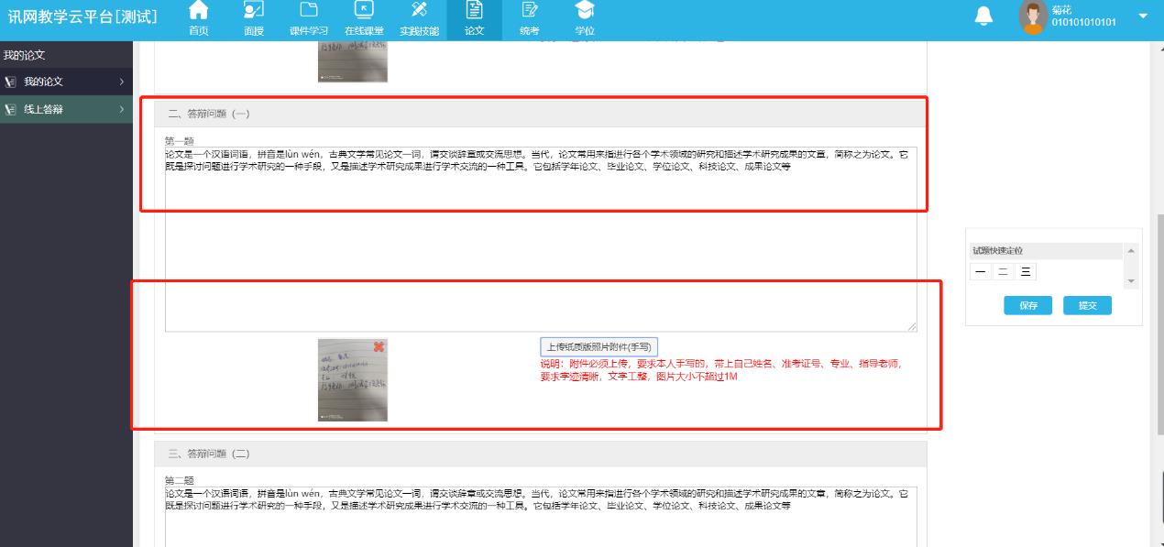
填写答题问题二上传纸质版照片附件（手写）提交：
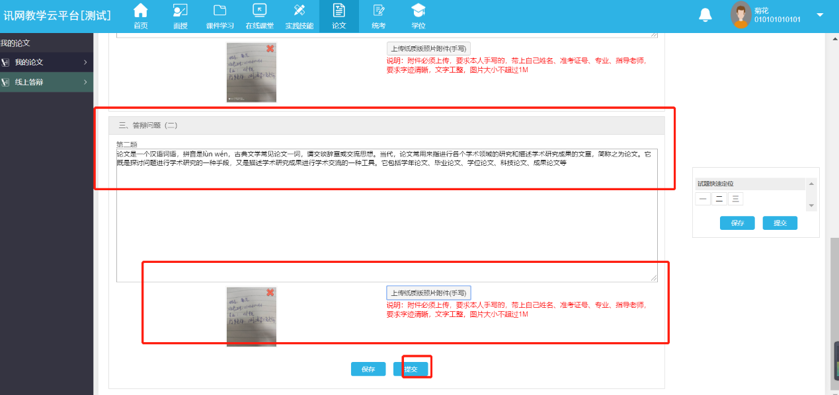

- 答辩完成如下：
